**LICEUL DE ARTE “IONEL PERLEA” SLOBOZIA**

**ATESTAT**

**Tema:** Site vânzare/cumpărare telefoane mobile(TodayTech)

**Elev:** Neghină Laurențiu

**Clasa:** **a-XII-a C**

Profesor coordonator:

Șcheaua Liliana

**2021**

**CUPRINS**

ARGUMENT 2

CONSIDERAȚII TEORETICE 3

Ce este Java? 3

De ce este limbajul Java atât de popular? 4

În ce domenii este folosit Java? 4

HTML 5

STUDIU DE CAZ 6

BIBLIOGRAFIE 11

# ARGUMENT

Mă numesc Neghină Laurențiu, am 18 ani și sunt elev în clasa a XII-a C, profilul matematică-informatică, intensiv informatică la Liceul de Arte “Ionel Perlea” Slobozia. Tema aleasă de mine pentru atestatul la informatică este un site de vânzare/cumpărare telefoane la mâna a doua. Motivele pentru care am ales această temă sunt variate.

În primul rând, folosind telefonul zi de zi m-am gândit ce s-ar întâmpla dacă s-ar defecta și nu aș putea să îl mai folosesc. Fiind o persoană economă aș alege să cumpăr un telefon la mâna a doua dar această variantă implică multe alte probleme precum: timpul consumat pentru găsirea telefonului potrivit este semnificativ, pot apărea probleme de care fostul utilizator nu te-a informat sau poți primi alt telefon decât cel la care te așteptai. Conștientizând, m-am gândit că ar fi folositor pentru o vastă majoritate de oameni să creez un site exact pentru aceste probleme.

Astfel, site-ul atinge anumite puncte importante pentru a simplifica căutarea telefonului potrivit precum: o interfață prietenoasă pentru orice utilizator, selectarea mai multor filtre pentru a simplifica căutarea modelului dorit, prețul produsului să fie cât mai accesibil, prețurile fiind calculate în funcție de filtrele adăugate la adăugarea acestuia pe site, iar pentru cei care doresc să vând un telefon procesul este simplificat sub forma unui chestionar.

În concluzie, argumentele de mai sus reprezintă motivul pentru care am ales această tema pentru atestatul meu la informatică.

# CONSIDERAȚII TEORETICE

**JAVA**

## Ce este Java?

Java este un [limbaj de programare](https://ro.wikipedia.org/wiki/Limbaj_de_programare) orientat-[obiect](https://ro.wikipedia.org/wiki/Programare_orientat%C4%83_pe_obiecte), puternic tipizat, conceput de către James Gosling la [Sun Microsystems](https://ro.wikipedia.org/wiki/Sun_Microsystems) (acum filială [Oracle](https://ro.wikipedia.org/wiki/Oracle)) la începutul [anilor ʼ90](https://ro.wikipedia.org/wiki/Anii_1990), fiind lansat în 1995. Cele mai multe aplicații distribuite sunt scrise în Java, iar noile evoluții tehnologice permit utilizarea sa și pe dispozitive mobile, spre exemplu telefon, agenda electronică, palmtop etc. În felul acesta se creează o platformă unică, la nivelul programatorului, deasupra unui mediu eterogen extrem de diversificat. Acesta este utilizat în prezent cu succes și pentru programarea aplicațiilor destinate intranet-urilor

Limbajul împrumută o mare parte din sintaxă de la [C](https://ro.wikipedia.org/wiki/C) și [C++](https://ro.wikipedia.org/wiki/C%2B%2B), dar are un model al obiectelor mai simplu și prezintă mai puține facilități de nivel jos. Un program Java compilat, corect scris, poate fi rulat fără modificări pe orice platformă care e instalată o mașină virtuală Java ([engleză](https://ro.wikipedia.org/wiki/Limba_englez%C4%83) Java Virtual Machine, prescurtat JVM). Acest nivel de portabilitate (inexistent pentru limbaje mai vechi cum ar fi [C](https://ro.wikipedia.org/wiki/C)) este posibil deoarece sursele Java sunt compilate într-un format standard numit cod de octeți ([engleză](https://ro.wikipedia.org/wiki/Limba_englez%C4%83) byte-code) care este intermediar între codul mașină (dependent de tipul calculatorului) și codul sursă.

Mașina virtuală Java este mediul în care se execută programele Java. În prezent, există mai mulți furnizori de JVM, printre care [Oracle](https://ro.wikipedia.org/wiki/Oracle), [IBM](https://ro.wikipedia.org/wiki/IBM), Bea, [FSF](https://ro.wikipedia.org/wiki/Free_Software_Foundation). În 2006, Sun [a anunțat](http://www.sun.com/2006-1113/feature/) că face disponibilă varianta sa de JVM ca [open-source](https://ro.wikipedia.org/wiki/Open-source).

Există 4 platforme Java furnizate de [Oracle](https://ro.wikipedia.org/wiki/Oracle):

* Java Card - pentru smartcard-uri (carduri cu cip);
* Java Platform, Micro Edition (Java ME) — pentru hardware cu resurse limitate, gen [PDA](https://ro.wikipedia.org/wiki/Personal_digital_assistant) sau [telefoane mobile](https://ro.wikipedia.org/wiki/Mobil);
* Java Platform, Standard Edition (Java SE) — pentru sisteme gen workstation, este ceea ce se găsește pe [PC](https://ro.wikipedia.org/wiki/Calculator)-uri;
* Java Platform, Enterprise Edition (Java EE) — pentru sisteme de calcul mari (ex. servere ), eventual distribuite.

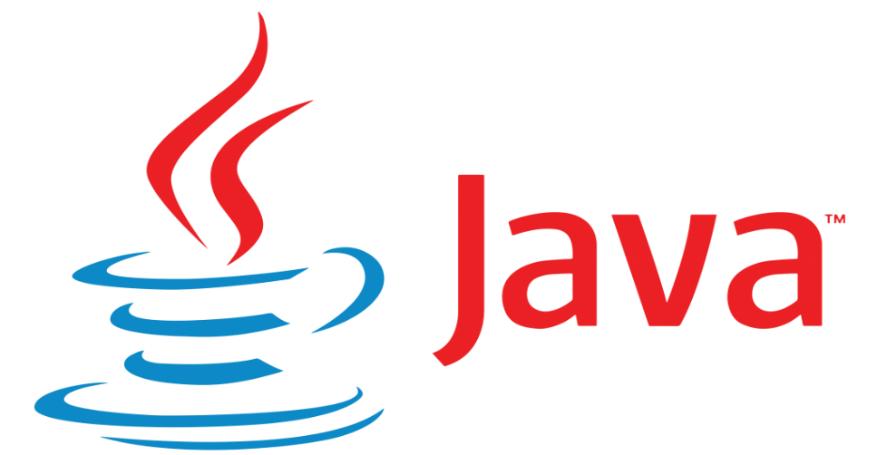

Acum, într-o adaptare ceva mai simplă, fără termeni de specialitate, Java este un program în care poți produce aplicații. După ce un programator dezvoltă o aplicație Java, aceasta poate rula pe majoritatea sistemelor de operare (OS), incluzând Windows, Linux and Mac OS. Deci, încă de pe acum vedem că Java este un limbaj versatil, lucru care a contribuit în destul de mare măsură la succesul său.

Este important de menționat că Java poate fi folosit pentru a dezvolta aplicații complete care pot rula pe un singur computer sau care pot fi distribuite între servere și clienți într-o rețea. De asemenea, poate fi folosit pentru a programa miniaplicații sau *applets* care nu sunt independente, ci sunt parte a unei pagini web și facilitează interacțiunea utilizatorului cu interfața grafică (intrând în competiție cu alte produse de acest tip, precum Adobe Flash sau Microsoft Silverlight).

### De ce este limbajul Java atât de popular?

Fie că vorbim de numărul de utilizatori, de locurile de muncă disponibile sau de numărul de programatori, Java este mereu pe primele locuri. Această popularitate vine datorită următoarelor motive:

* Portabilitate: datorită platformei JVM (despre care vom povesti puțin mai jos), Java poate rula pe aproape orice tip de sistem. Java este, de asemenea, cel mai popular limbaj de Android, astfel că majoritatea aplicațiilor Android este construită în Java.
* Versatilitate: este disponibil pe majoritatea dispozitivelor - computere, smartphone-uri, console,  centre de date etc.
* Scalabilitate: James Governor, unul din fondatorii RedMonk, obișnuia să spună: „Când companiile web cresc, devin shop-uri Java.” Java a fost construit astfel încât extinderea să fie făcută cu ușurință, de aceea este atât de răspândit în rândul companiilor și start-up-urilor scalabile. Spre exemplu, Twitter s-a mutat de la Ruby la Java din motive de scalare.
* Error-freedom: este creat astfel încât să elimine cele mai multe erori de programare – bug-uri.
* Comunitate mare: mulți sunt cei care utilizează și dezvoltă programe în Java, așa că asta duce la o comunitate mare de utilizatori și programatori gata să sară în ajutor oricând te confrunți cu o problemă.
* Siguranță: este un limbaj foarte sigur, iar programele care rulează pe internet nu prezintă riscul de a fi infectate.
* Compatibilitate: care garantează că aplicaţiile vechi vor continua să funcţioneze şi pe noile dispozitive.

### În ce domenii este folosit Java?

Aplicațiile Java au fost folosite în diferite domenii, precum:

* Banking: pentru gestionarea tranzacțiilor
* Retail: multe din aplicațiile de facturare/bonuri din restaurante sau magazine sunt scrise în Java
* Mobile - Android: applicațiile sunt scrise în Java sau folosesc  API Java.
* PC - desktop: Java este folosit pentru dezvoltarea multor aplicații populare de desktop, precum Gmail sau VLC Media Player
* Servicii financiare: este folosit în aplicații server-side
* Bursa de valori: pentru a scrie algoritmi - în ceea ce privește companiile în care ar fi bine să se investească
* Server Side: multe din aplicațiile corporate pentru business-uri foarte mari sunt scrise în Java (Oracle și IBM folosesc foarte mult Java în aplicațiile pe care le dezvoltă)
* Scientific and Research Community: pentru a gestiona baze de date foarte mari

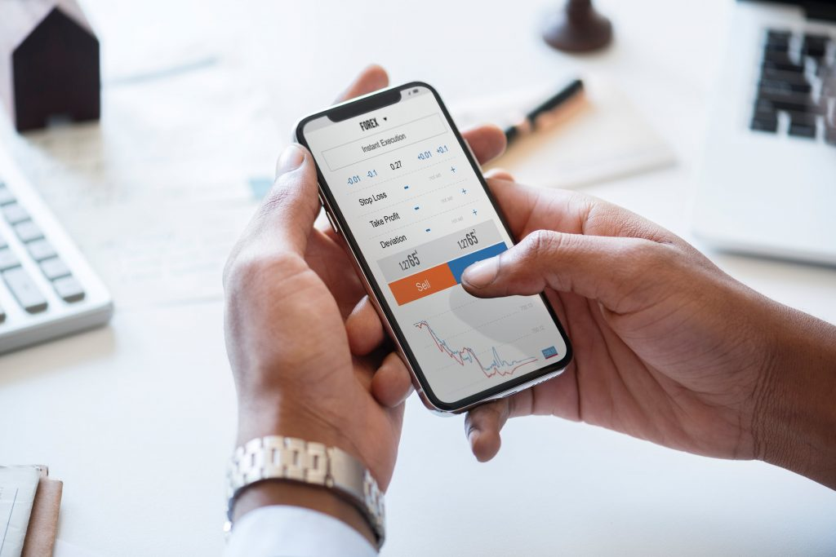

### HTML

HTML este o formă de marcare orientată către prezentarea documentelor text pe o singura pagină, utilizând un software de redare specializat, numit agent utilizator HTML, cel mai bun exemplu de astfel de software fiind browserul web. HTML furnizează mijloacele prin care conținutul unui document poate fi adnotat cu diverse tipuri de metadate și indicații de redare. Indicațiile de redare pot varia de la decorațiuni minore ale textului, cum ar fi specificarea faptului că un anumit cuvânt trebuie subliniat sau că o imagine trebuie introdusă, până la scripturi sofisticate, hărți de imagini și formulare. Metadatele pot include informații despre titlul și autorul documentului, informații structurale despre cum este împărțit documentul în diferite segmente, paragrafe, liste, titluri etc. și informații cruciale care permit ca documentul să poată fi legat de alte documente pentru a forma astfel [hiperlink](https://ro.wikipedia.org/wiki/Hiperlink)-uri (sau [web](https://ro.wikipedia.org/wiki/Web)-ul).

HTML este un format text proiectat pentru a putea fi citit și editat de oameni utilizând un editor de text simplu. Totuși scrierea și modificarea paginilor în acest fel solicită cunoștințe solide de HTML și este consumatoare de timp. Editoarele grafice (de tip WYSIWYG) cum ar fi [Macromedia Dreamweaver](https://ro.wikipedia.org/wiki/Macromedia_Dreamweaver), [Adobe GoLive](https://ro.wikipedia.org/w/index.php?title=Adobe_GoLive&action=edit&redlink=1) sau [Microsoft FrontPage](https://ro.wikipedia.org/wiki/Microsoft_FrontPage) permit ca paginile web sa fie tratate asemănător cu documetele Word, dar cu observația că aceste programe generează un cod HTML care este de multe ori de proastă calitate.

HTML se poate genera direct utilizând tehnologii de codare din partea serverului cum ar fi [PHP](https://ro.wikipedia.org/wiki/PHP), [JSP](https://ro.wikipedia.org/w/index.php?title=JavaServer_Pages&action=edit&redlink=1) sau [ASP](https://ro.wikipedia.org/wiki/ASP). Multe aplicații ca [sistemele de gestionare a conținutului](https://ro.wikipedia.org/w/index.php?title=Content_management_system&action=edit&redlink=1), [wiki-uri](https://ro.wikipedia.org/wiki/Wiki) și [forumuri web](https://ro.wikipedia.org/w/index.php?title=Forum_web&action=edit&redlink=1) generează pagini HTML.

HTML este de asemenea utilizat în [e-mail](https://ro.wikipedia.org/wiki/E-mail). Majoritatea aplicațiilor de e-mail folosesc un editor HTML încorporat pentru compunerea e-mail-urilor și un motor de prezentare a e-mail-urilor de acest tip. Folosirea e-mail-urilor HTML este un subiect controversat și multe [liste de mail](https://ro.wikipedia.org/w/index.php?title=Liste_de_mail&action=edit&redlink=1) le blochează intenționat.

# STUDIU DE CAZ

Proiectul meu constă într-un site de vânzare/cumpărare telefoane cu numele TodayTech. Siteul este format din mai multe pagini care sunt ușor accesate printr-o interfață prietenoasă pentru orice utilizator. Pentru cromatică site-ului am ales una curată, alcătuită din trei culori simple, alb, portocaliu și negru.

Această este prima pagină a site-ului, pagină de autentificare:

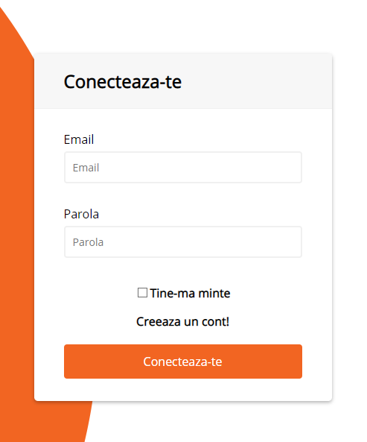

Iar acesta este codul HTML pentru pagina de autentificare: 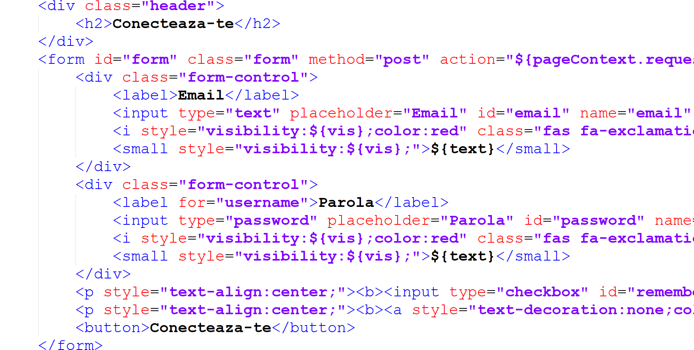

Pentru a crea stilul paginilor site-ului m-am folosit de CSS, folosind același stil pe mai multe pagini, iar aceasta este o parte din stilul dominant:

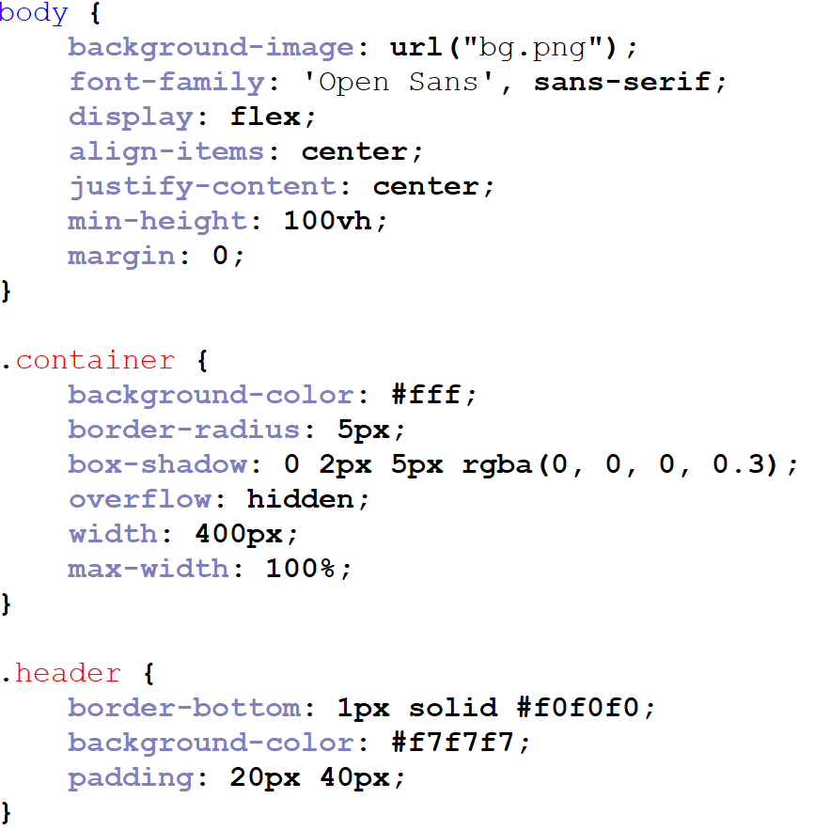

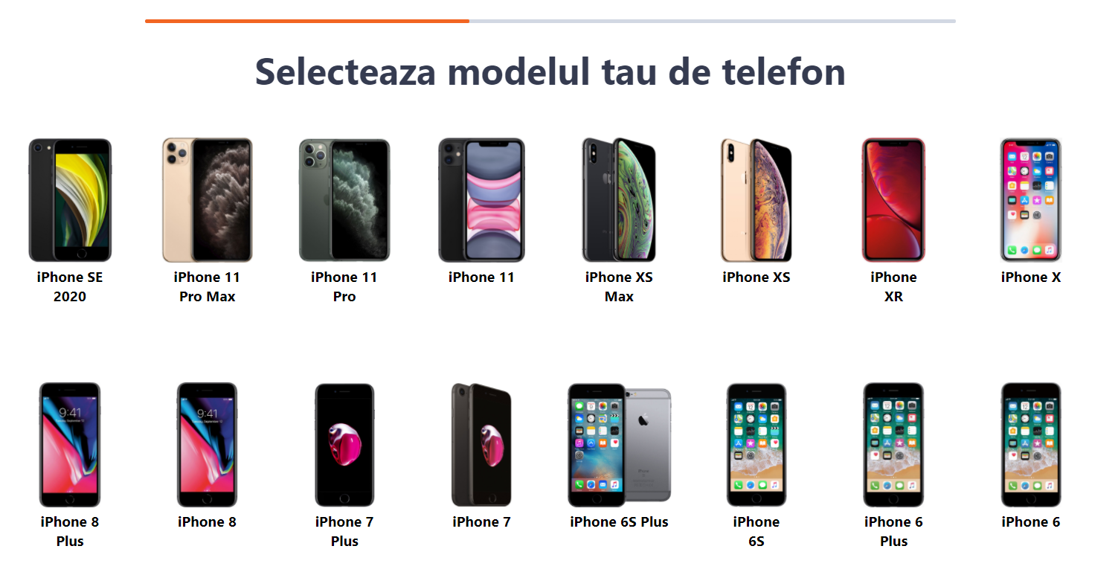 Pagina maincumparasivinde este pagina principală a site-ului unde se găsesc cele două acțiuni pecare le poți face pe site: cumpărare sau vânzare. Pagina este simplă, împărțită în două subdiviziuni egale pentru a alege acțiunea pe care ai dori să o faci. Pagina vinde reprezintă pagina unde începe procesul de vânzare a telefonului, unde selectezi modelul telefonului pe care dorești să îl vinzi.

În continuarea ei se află pagină configuraremodelS în care vânzătorul își alege configurația telefonului pe care dorește să îl vândă într-o interfață simplă, alcătuită din mai multe liste de tip dropdown. După selectarea configurației site-ul calculează prețul telefonului pe baza specificațiilor și afișează un buton “Finalizează” pentru a finaliza procesul.

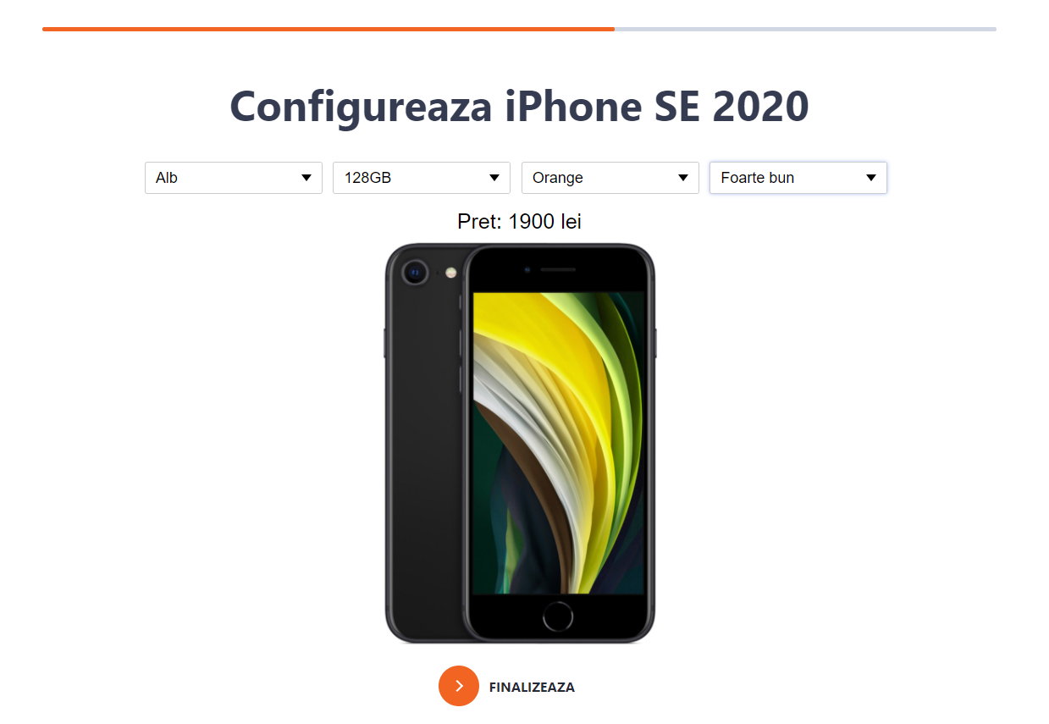

Pagina cumpără reprezintă pagina unde începe procesul de cumpărare a telefonului, iar pentru a simplifica procesul de căutare am adăugat filtre multiple pentru brand, model, condiție și memorie internă.

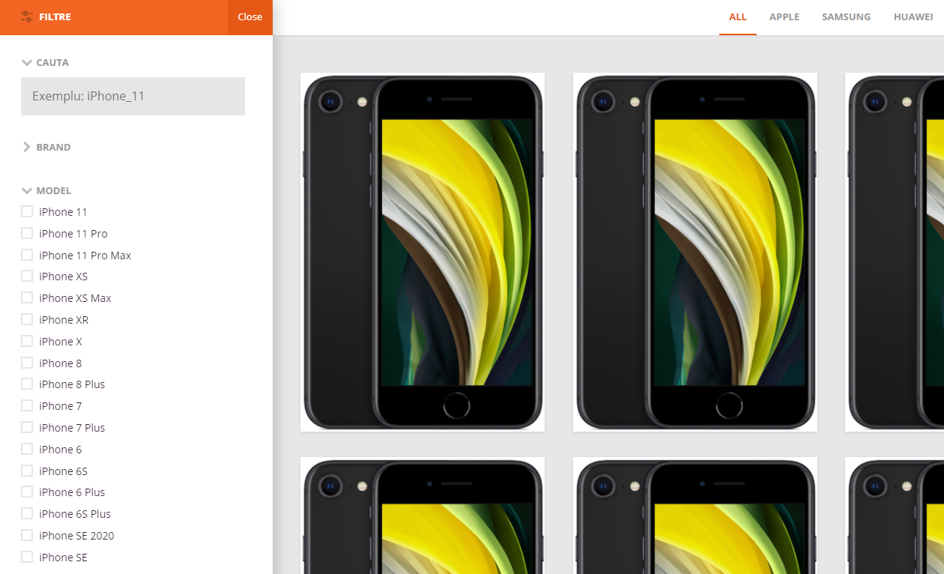

Codul HTML pentru filtrul paginii cumpara:

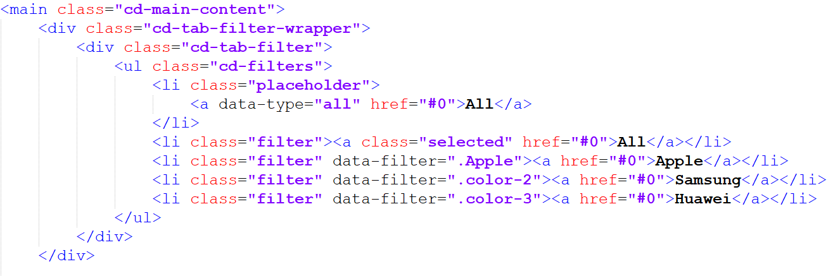

După selectarea telefonului dorit, urmează pagina configuraremodel unde se configurează specificațiile modelului dorit după care se calculează prețul produsului și apare un buton pentru verificarea stockului. Dacă telefonul se află în stock tranzacția se va finaliza.

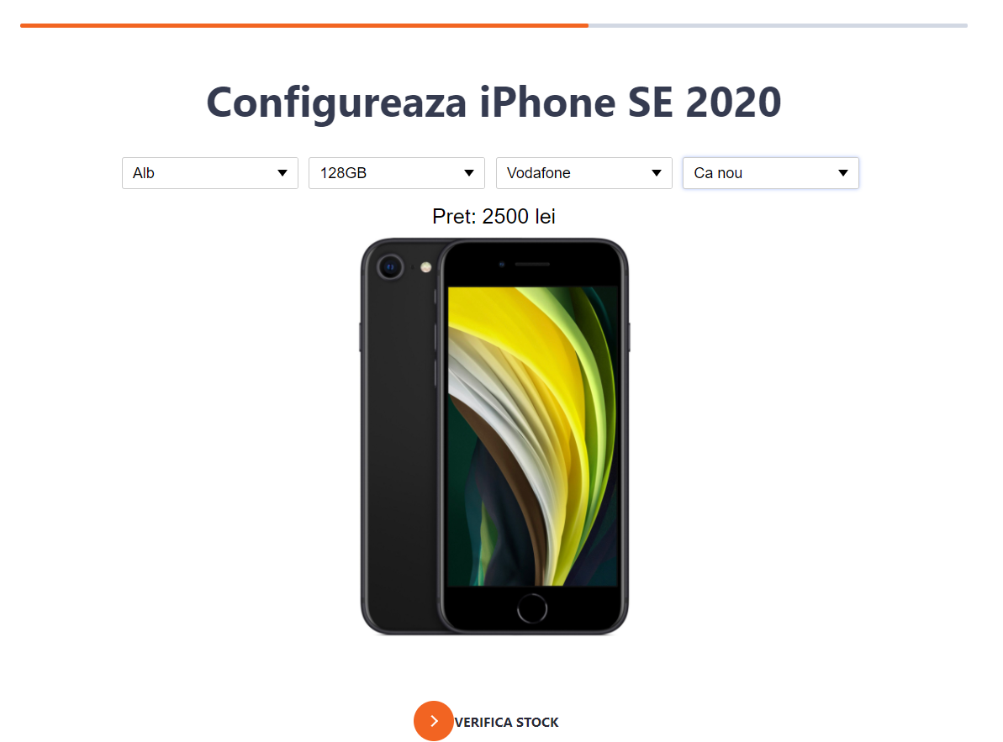

Am folosit java pentru a putea comunica între pagini și a înregistra anumite informații într-o baza de date. De exemplu, la înregistrarea unui cont nou sunt verificate mai multe criterii: emailul trebuie să fie valid, numele și prenumele trebuie să înceapă cu literă mare, numărul de telefon trebuie să fie valid și parola trebuie să conțină cel puțin 8 caractere, o litera și un număr.

Codul pentru verificarea parolei:

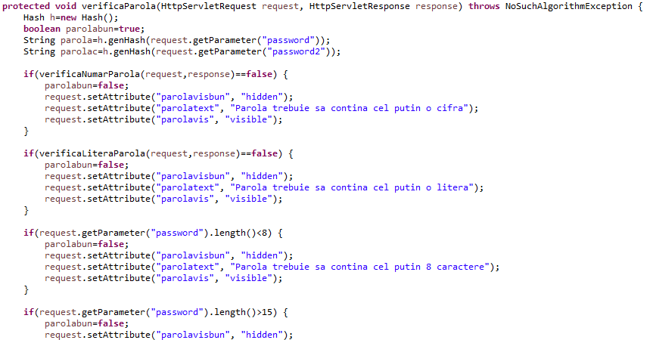

Toate datele intoroduse de utilizatori sunt salvate într-o bază de date alături și de modelele de telefoane aflate la vânzare. Fișierul SQL.java conține toate funcțiile pentru adăugarea informațiilor în baza de date.

Codul pentru adugarea unui cont în baza de date:

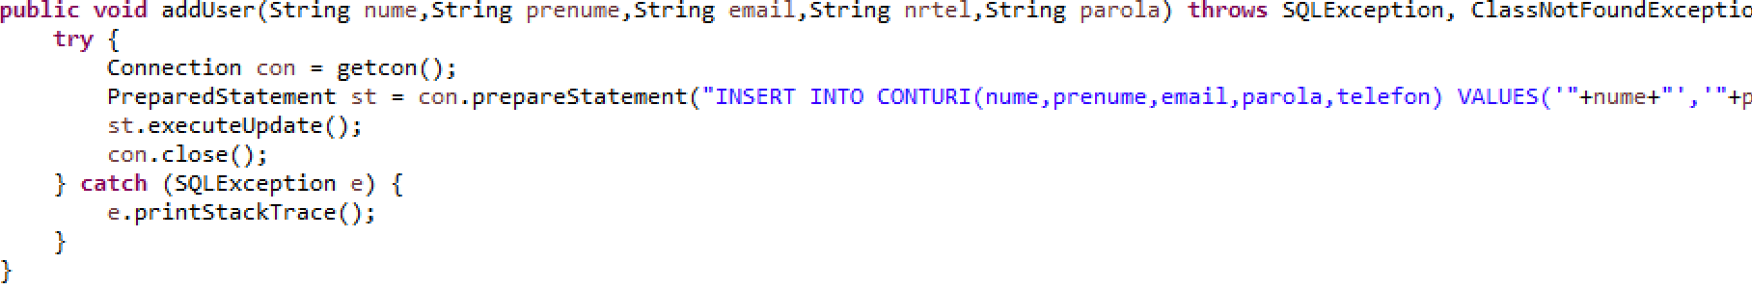

De asemenea, baza de date este alcătuită din trei tabele: conturi, cookies și telefoane. Tabela conturi are următoarea structură:

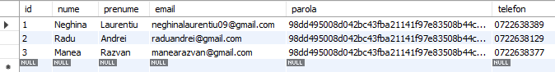

Iar tabela telefoane următoarea:



# BIBLIOGRAFIE

Site-ul principal pentru codul HTML: <https://www.w3schools.com/html/>

Site-ul folosit pentru a descărca serverul: <https://tomcat.apache.org/download-90.cgi>

Site-ul folosit pentru descărcarea SQL: <https://www.mysql.com/downloads/>

Site-ul folosit pentru descărcarea JAVA:  [https://www.java.com/en/](%20https://www.java.com/en/)

Site-ul cu documentația JAVA: <https://docs.oracle.com/javase/7/docs/api/>

Site-ul cu documentația SQL: <https://dev.mysql.com/doc/>

Site-ul cu documentația Apache Tomcat: <http://tomcat.apache.org/tomcat-8.5-doc/>